Vybrané kapitoly ze skript: **Praktické farmakologické výpočty**

Autorský kolektiv: Mgr. Jana Merhautová, Ph.D., doc. PharmDr. Jan Juřica, Ph.D., PharmDr. Ondřej Zendulka, Ph.D., Brno 2018

**Koncentrace léčivých přípravků**

***Řešený příklad: Kolik g síranu hořečnatého bude potřeba k přípravě 1 litru 20% roztoku k přípravě pacienta před instrumentálním vyšetřením střev?***

*Správná odpověď:* Lékař předepíše 200 g MgSO4 k přípravě 1 litru požadovaného roztoku.

***Možný postup řešení***

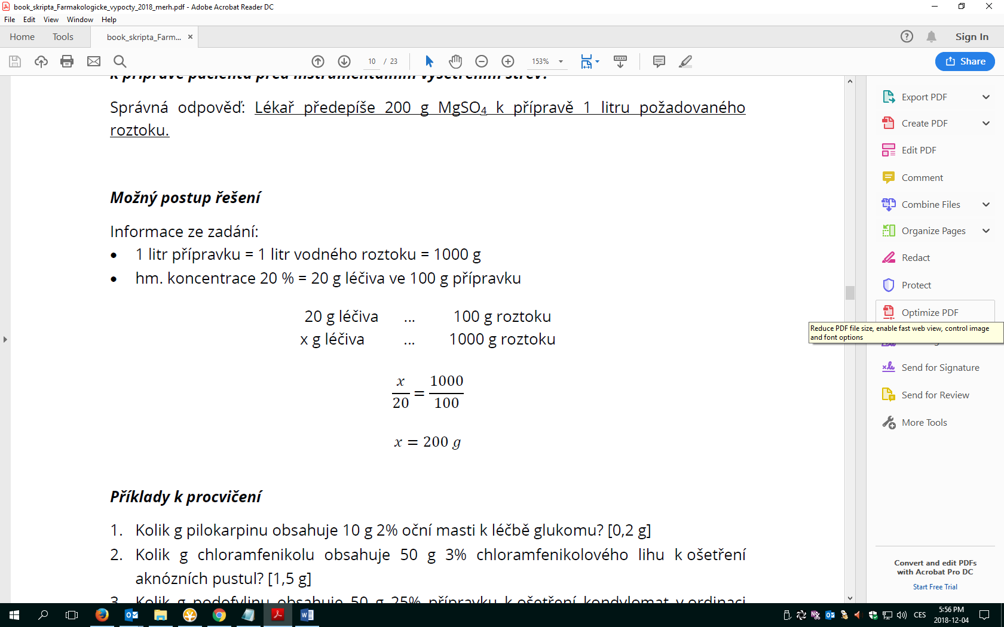

***Příklady k procvičení***

1. Kolik g pilokarpinu obsahuje 10 g 2% oční masti k léčbě glaukomu? [0,2 g]

2. Spočítejte, kolik 3% roztoku kyseliny borité a kolik vody je potřeba k přípravě 10 ml očních kapek o koncentraci 1,7%? [5,7 g 3% kyseliny borité a 4,3 g vody]

3. Kolik g oxymetazolinu obsahuje 20 g nosních kapek o koncentraci 0,05 %? [0,01 g]

4. Spočítejte, kolik vody a zásobního roztoku peroxidu vodíku (30%) je potřeba k přípravě 250ml 3% roztoku. [25 ml 30% peroxidu a 225 ml vody]

5. Kolik g chloramfenikolu obsahuje 50 g 3% chloramfenikolového lihu k ošetření aknózních pustul? [1,5 g]

6. Kolik manganistanu draselného je třeba přidat do nádoby s 3 litry vody, aby vznikl 0,01 % roztok určený k antiseptické koupeli nohou? [0,3 g]

7. Lékař plánuje předepsat mast namíchanou s využitím dostupné HVLP masti se 40 % urey, avšak požaduje ji naředit masťovým základem tak, aby vznikla 10% mast. Kolik g koncentrované masti a masťového základu bude potřeba k vytvoření 250 g 10% masti s ureou?

[62,5 g koncentrované masti a 187,5 g masťového základu]

**Výpočty při dávkování léčiv**

**Objem i.v. roztoku**

***Řešený příklad: Dávka atropinu v kardiologických indikacích je 0,02 mg/kg. Jaký bude objem aplikovaného roztoku o koncentraci 0,1 % pro pacienta o hmotnosti 86 kg?***

*Správná odpověď:* Aplikováno bude 1,72 ml roztoku.

***Možný postup řešení***

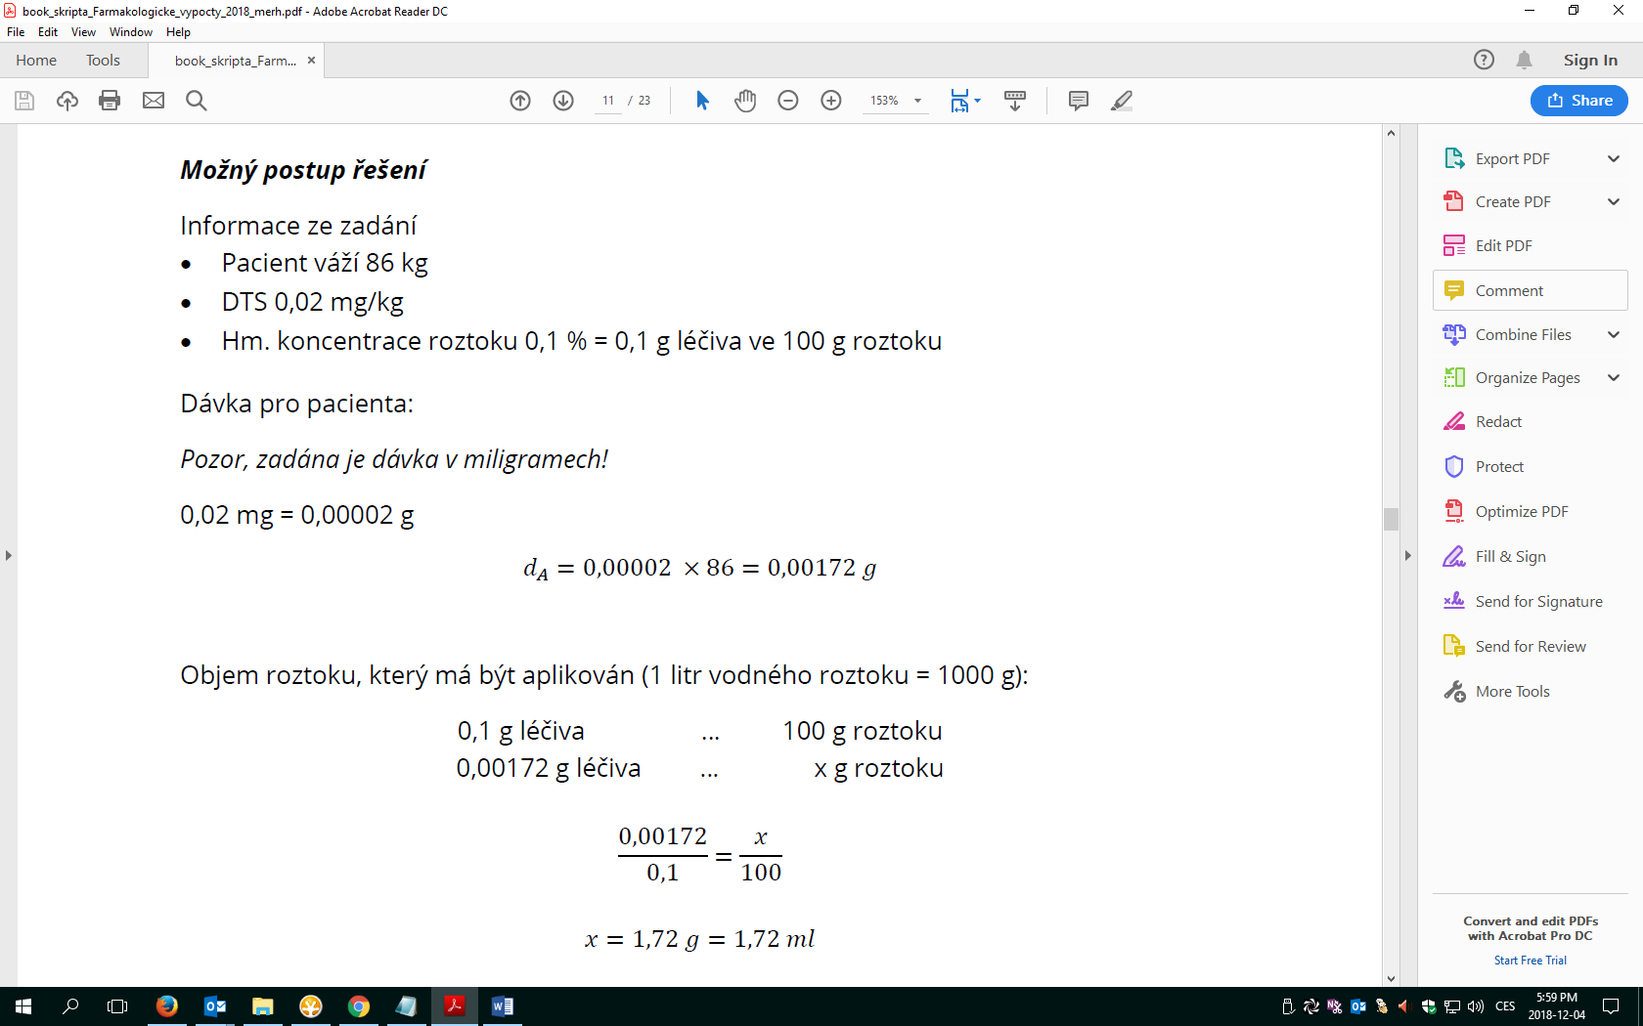

***Příklady k procvičení***

1. Jaké množství 10% roztoku fluoresceinu je třeba podat pacientovi v oční diagnostice, má-li jednorázová i.v. dávka být 0,5 g fluoresceinu? [5 ml]

2. Roztok ampicilinu k podání i.v. infuzí se připraví následujícím způsobem: Ze 100 ml lahve s vhodným infuzním roztokem se odeberou 2 ml a vstříknou se do lahvičky s 0,5 g ampicilinu. Rekonstituovaný roztok ampicilinu se vpraví zpět do lahve s infuzním roztokem. Jaká je hmotnostní koncentrace ampicilinu v roztoku po rekonstituci a v hotovém infuzním roztoku? Jakou denní dávku ampicilinu dostane pacient, kterému je výše popsaný infuzní roztok podáván vždy po 6 hod?

[20 % po rekonstituci, 0,5 % hotový infuzní roztok, DTD 2 g ]

3. Vypočítejte celkový počet balení infuzního roztoku flukonazolu k léčbě systémové kandidózy pro pacienta, má-li podávaná denní dávka činit 200 mg, pacient má být léčen 20 dní a roztok je balen po 100 ml a má koncentraci 2 mg/ml. [20 balení]